APLIKASI PENGISI BATANG SORGUM PADA SINTESIS BIOPLASTIK DENGAN PLASTICIZER PEG-400 dan ASAM PALMITAT

Yuli Darni ¹⁾, Dita Synthauli E ²⁾, Erna Sartika Sinambela³⁾, Herti Utami⁴⁾
^{1,2,3,4}Jurusan Teknik Kimia, Fakultas Teknik, Universitas Lampung
Jl. Prof. Soemantri Brojonegoro No.1, Bandar Lampung, Indonesia
¹⁾yuli.darni@eng.unila.ac.id
²⁾ ditaevania.de@gmail.com
³⁾erna_sartika@ymail.com
⁴⁾herti.utami@eng.unila.ac.id

Abstrak
Plastik yang banyak digunakan untuk keperluan manusia, membuat efek samping terhadap lingkungan. Rendahnya tingkat degredasi pada plastik membuat lingkungan harus menampung begitu banyak limbah plastik yang menyebabkan pencemaran, sehingga diperlukan inovasi dalam pembuatan plastik yang dapat terurai di alam. Penelitian ini membahas tentang pemanfaatan batang sorgum sebagai pengisi pada pembuatan bioplastik dengan bahan baku pati sorgum, kitosan dan asam palmitat serta PEG-400 sebagaii plasticizer. Tujuan dari penelitian ini adalah untuk mengetahui pengaruh penambahan pengisi dari batang sorgum terhadap sifat mekanik bioplastik yang dihasilkan yang diharapkan menyerupai plastik komersial LDPE. Formulasi pati-kitosan yang digunakan dalam penelitian ini adalah 65:35 (gr/gr), ukuran pati dan kitosan lolos ayakan 63 mikron dan waktu pengadukan 35 menit. Pada penelitian ini juga dilakukan variasi konsentrasi plasticizer ( 10%, 15%, 23%, 27%, 33%, dan 35% ) dan kecepatan pengadukan 375 rpm. Untuk mengetahui karakteristik bioplastik dilakukan beberapa analisis yaitu uji mekanik (kuat tarik, persen perpanjangan dan modulus young), penyerapan air, densitas, dan FTIR. Hasil uji bioplastik yang mendekati LDPE diperoleh pada formulasi pengisi 1 gram dan konsentrasi plasticizer 10%. Pada bioplastik bioplastik tersebut diperoleh nilai Modulus young sebesar 126,145 MPa, kuat tarik sebesar 7,028168 MPa, persen perpanjangan sebesar 5,5715% , densitas 0,9 g/mL, daya serap terhadap air 38,88 %. Bioplastik yang dihasilkan pada dasarnya sudah memenuhi standar plastik LDPE yaitu dengan kuat tarik sebesar 7,028168 MPa, Modulus young sebesar 126,145 MPa, daya serap 38,88% dan densitas 0,9 g/ml.

Kata kunci: Bioplastik, Sorgum, PEG-400, Asam Palmitat, pengisi

Abstract
Plastics are used for human use, creating side effects on the environment. The low level of degredation in the plastic makes the environment must accommodate so much plastic waste that causes pollution, so that innovation is needed in the manufacture of plastics that can decompose in nature. This study discusses about the use of sorghum stalk as a filler in the manufacture of bioplastic. Sorgum starch and chitosan as a bioplastic raw material with palmitic acid and PEG-400 as a plasticizer. The purpose of this study was determined the effect of sorghum stalk as a filler (packing material) into mechanical properties of bioplastic. Bioplastic produced is expected to resemble a commercial LDPE plastic. Starch-chitosan formulations used in this study was 63 : 35 (w/w), the size of the starch and chitosan was 63 micron sieve, stirring time about 35 minutes and stirring velocity about 375 rpm this research was also conducted various concentration of plasticizer (10,15, 23, 27, 33, 35 wt%). Some analysis of the mechanical test ( tensile strength, percent elongation and young’s modulus), water resistance, density dan FTIR was determined the characteristics of bioplastic. The best result in this research is bioplastic with 1 gr filler formulation at 10% plasticizer concentration with young’s modulus value characteristic about 126,145 MPa, tensile strength of 7,028 MPa, extention percent about 5,517 %, density about 0,9 gr/mL, the water absorption of 38,88 %. The bioplastic characteristic already meet the LDPE plastic standard.

Keywords: Bioplastics, Filler, Sorghum, PEG-400, Palmitic Acid

PENDAHULUAN
Plastik merupakan salah satu bahan yang banyak digunakan dalam kehidupan sehari-hari. Kegunaan plastik meliputi banyak hal, antara lain kebutuhan rumah tangga, sebagai pelindung alat-alat listrik dan banyak digunakan sebagai kemasan makanan. Plastik memiliki sifat yang ringan, mudah dibentuk dan kuat. Namun, disisi lain plastik merupakan salah satu penyumbang sampah terbesar untuk lingkungan. Plastik yang banyak digunakan sehari-hari memiliki tingkat degredasi yang rendah, sehingga dibutuhkan waktu lama untuk menguraikan plastik tersebut. Akibat dari rendahnya tingkat degredasi plastik adalah menumpuknya sampah plastik yang dapat mencemari lingkungan. Berdasarkan hal tersebut, maka dibutuhkan adanya alternatif pembuatan plastik yang dapat dengan mudah terurai di alam. Plastik ini diperoleh dari bahan yang mudah didapat dan tersedia di alam dalam jumlah besar dan murah tetapi mampu menghasilkan produk dengan kekuatan yang sama dan dapat terurai secara biologis atau yang dikenal dengan plastik biodegradable (Monruw, 3 Desember 2011). Bioplastik yang telah dibuat, diuji sifat fisik dan mekaniknya dan dibandingkan dengan sifat fisik dan mekanik plastik komersial Low Density Polyethylene(LDPE), sehingga diharapkan bioplastik yang dibuat dapat digunakan sebagai substitusi plastik komersial namun ramah lingkungan.
Berdasarkan penelitian sebelumnya, sifat fisik dan mekanik dari bioplastik sedikit demi sedikit diperbaiki dengan penambahan plasticizer gliserol untuk menambah sifat plastisnya dan biopolimer kitosan untuk meningkatkan kekuatan tarik dan memperbaiki ketahanan air dari bioplastik (Manalu, 2013). Jenis pati yang digunakan adalah pati sorgum. Kitosan dipilih sebagai biopolimer karena bersifat hidrofobik sehingga diharapkan bioplastik yang dihasilkan memiliki penyerapan air yang kecil. Plasticizer yang digunakan adalah gliserol karena merupakan golongan polyol yang bila bereaksi dengan kitosan dapat menghasilkan film plastik yang kuat dan fleksibel (Wikipedia, 3 Desember 2012). Hasil terbaik dari penelitian tersebut diperoleh pada formulasi pati dan kitosan 6,5:3,5 (gr/gr) dengan konsentrasi gliserol 10%, kecepatan pengadukan 375 rpm. Berdasarkan analisis yang dilakukan diperoleh persen penyerapan air 96,79%, kuat tarik 20,936 MPa, persen perpanjangan 29,35% dan modulus young 71,61MPa.
Berdasarkan hasil penelitian yang telah dilakukan, maka bioplastik yang dihasilkan belum mampu menyerupai sifat fisik dan kimia plastik komersial, karena itu dilakukan penelitian lebih lanjut dimana dalam penelitian ini divariasikan dua buah variabel, yaitu konsentrasi plasticizer (10%, 15%, 23%, 27%, 33%, dan 35%) dan penambahan filler (0,25 gr, 0,5 gr, 1gr). Dalam penelitian ini plasticizer yang digunakan adalah PEG-400 serta asam palmitat. Variasi konsentrasi plasticizer dilakukan untuk memperoleh sifat mekanik yang menyerupai plastik komersial LDPE. Variasi penambahan filler dilakukan untuk meningkatkan kekuatan mekanis dan barrier properties pada pati. Variabel tetap yang digunakan pada penelitian ini mengacu pada hasil optimum penelitian yang telah dilakukan sebelumnya yaitu waktu pengadukan 35 menit (Putri, 2011), ukuran pati 63 mikron (Anggraini, 2011), formulasi pati-kitosan adalah 65:35(gr/gr), suhu gelatinisasi 95°C (Anggraini, 2011) dan kecepatan pengadukan 375 rpm (Manalu, 2013).

METODE PENELITIAN
  - Alat dan Bahan Baku
Bahan
- Tepung sorgum yang berasal dari B2TP-BPPT Lampung Tengah
- Kitosan
- PEG-400
- asam palmitat
- aquades
- asam asetat

Alat

- Ayakan 63 Mikron
- Mortar
- Gelas Ukur (500ml, 200ml, 100ml, 50ml, 10ml)
- Water Bath
- Stirrer
- Drying Oven
- Digital Balance
- Cetakan
- Zipbag Lock
- Stopwatch

  - Prosedur Penelitian
Pembuatan Tepung Sorgum
Sorgum dicuci untuk menghilangkan kotoran dan memisahkan biji sorgum yang berkualitas bagus dan tidak.
Sorgum dikeringan dengan menggunakan oven pada suhu 60ºC dengan lama pengeringan 3,5 jam.
Sorgum kering digiling menggunakan dish mill dan di ayak dengan ukuran 63 mikron.
Tepung sorgum berukuran 63 mikron dikemas dengan ziplock untuk mencegah jamur dan kutu.

Pembuatan Pengisi Batang Sorgum
Batang sorgum dikecilkan ukurannya dengan hammer mill dan dicuci untuk menghilangkan kotorannya.
Batang sorgum yang telah bersih dikeringkan dengan oven pada suhu 60ºC selama 8 jam.
Batang sorgum kering digiling dengan dish mill dan diayak dengan ayakan berukuran 63 mikron
Tepung batang sorgum berukuran 63 mikron dikemas dengan ziplock untuk mencegah jamur dan kutu.

.
Pembuatan Bioplastik
- Pati ditimbang sebanyak 6,5 gram dan kitosan sebanyak 3,5 gram.
- PEG-400, asam palmitat, asam asetat dan aquades diukur sesuai volum masing-masing.
- Pati dilarutkan dengan aquades dalam gelas beaker 500ml, dan kitosan dilarutkan dengan asam asetat.
- PEG-400, asam palmitat dan larutan kitosan dicampurkan ke dalam larutan pati dan diaduk dengan motor pengaduk dan jenis pengaduk turbin dengan temperatur pengadukan 95ºC selama 35 menit.
- Campuran bioplastik kemudian dicetak menggunakan cetakan seng sebanyak 50 ml pada masing-masing piring ditaruh dalam oven dengan temperatur 60ºC selama 12 jam.
- Lembaran bioplastik dikeluarkan dari oven dan didinginkan, kemudian bioplastik dilepaskan dari cetakan dan disimpan dalam zip bag lock. Plastik siap untuk dianalisis.

HASIL DAN PEMBAHASAN
  - Pengaruh Konsentrasi plasticizer (PEG-400 dan asam palmitat) dan filler terhadap Sifat Mekanik Bioplastik
- Kuat tarik
Kuat tarik adalah salah satu uji untuk mengetahui tegangan maksimum suatu bahan. Kuat tarik pada bioplastik dipengaruhi oleh konsentrasi plasticizer. Pada Gambar 1 dapat dilihat pengaruh dari konsentrasi plasticizer dan penambahan filler terhadap kuat tarik yang dimiliki bioplastik.

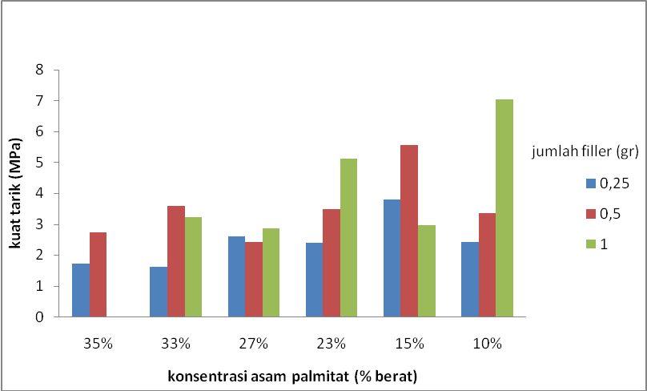
Gambar 1 Pengaruh konsentrasi plasticizer asam palmitat dan penambahan filler terhadap kekuatan tarik bioplastik

Besarnya kuat tarik dari bioplastik dipengaruhi oleh konsentrasi plasticizernya. Berdasarkan Gambar 1, nilai tertinggi dari kuat tarik bioplastik terdapat pada konsentrasi palsticizer 10% dan penambahan filler 1 gram dengan nilai 7,028 MPa . Kuat tarik tersebut mengalami penurunan seiring dengan penambahan konsentrasi asam palmitat. Gambar 1 menunjukkan bahwa semakin banyak asam palmitat yang ditambahkan, maka semakin rendah kuat tariknya. Hal ini dikarenakan sifat asam palmitat yang mampu menurunkan gaya intermolekular sepanjang rantai polimer sehingga menyebabkan polimer lebih elastis dan menurunkan kuat tarik bahan tersebut (Yang, 1997).
Biopolimer lain yang mampu meningkatkan sifat mekanik bioplastik adalah selulosa dan gelatin. Salah satu kandungan dari filler yang digunakan pada penelitian ini adalah selulosa. Penambahan filler juga mempengaruhi kuat tarik dari bioplastik ini. Hal ini terlihat dari Gambar 1, semakin banyak filler yang ditambahkan pada bioplastik, maka semakin meningkat juga kuat tarik dari bioplastik tersebut.
Untuk membuat bioplastik yang dapat menggantikan plastik konvensional LDPE, maka kuat tarik yang dimiliki bioplastik tersebut harus memenuhi standar kuat tarik plastik konvensional LDPE yaitu 8,2-31,4 Mpa (Rosato, 2004). Berdasarkan Gambar 1 dapat dilihat bahwa kuat tarik terbesar diperoleh pada konsentrasi plasticizer 10% dan penambahan filler 1 gram sebesar 7,028 Mpa, sehingga dapat disimpulkan bahwa kuat tarik bioplastik ini hampir menyamai plastik konvensional LDPE.

- Persen Perpanjangan
Persen perpanjangan menunjukkan besarnya keelastisan bioplastik saat ditarik hingga putus. Pengaruh dari konsentrasi plasticizer dan penambahan filler terhadap persen perpanjangan dapat dilihat pada Gambar 2.

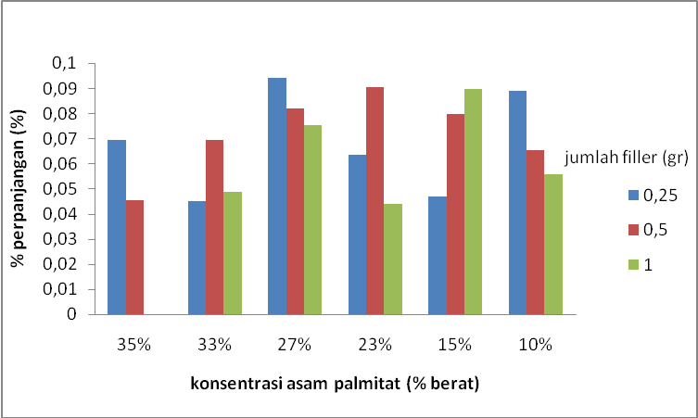
Gambar 2. Pengaruh konsentrasi plasticizer asam palmitat dan penambahan filler
terhadap persen perpanjangan bioplastik

Persen Perpanjangan (Elongation at break) menunjukkan keuletan suatu bahan bioplastik. Persen perpanjangan tertinggi terdapat pada konsentrasi plasticizer 27%, yaitu sebesar 9,412%. Rentang perpanjangan plastik konvensional LDPE adalah 225 – 600 % (Rosato, 2004). Jika dilihat dari rentang perpanjangan plastik konvensional LDPE ini maka semua sampel bioplastik yang dihasilkan masih jauh dibawah rata - rata plastik konvensional.
Penambahan plasticizer juga mempengaruhi persen perpanjangan, dalam penelitian ini plasticizer yang digunakan adalah asam palmitat dengan pelarut PEG-400. Salah satu sifat dari PEG-400 yaitu sebagai proteksi yang baik untuk menghilangnya air dari bioplastik. Hal ini menjadi salah satu faktor yang menyebabkan persen perpanjangan dari bioplastik sangat rendah.

- Modulus Young
Modulus young diperoleh dari perbandingan antara kekuatan tarik (tensile strength) terhadap persen perpanjangan (elongation at break). Modulus young sering dikatakan sebagai ukuran kekakuan suatu bahan. Pengaruh konsentrasi palsticizer dan penambahan filler terhadap Modulus young bioplastik dapat dilihat pada Gambar 3.

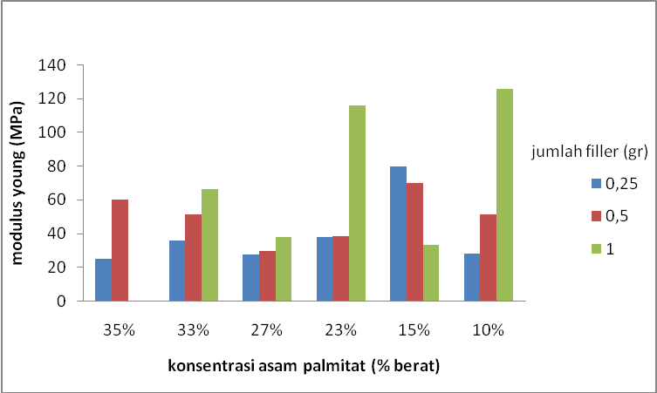
Gambar 3.Pengaruh konsentrasi plasticizer asam palmitat dan penambahan filler terhadap
modulus young bioplastik
Berdasarkan Gambar 3 terlihat bahwa nilai modulus youngnya cenderung mengalami penurunan pada saat penambahan plasticizer, tetapi adanya penambahan filler membuat modulus youngnya cenderung naik. Pada konsentrasi palsticizer 10% dan formulasi filler 1 gram, modulus young mencapai nilai tertinggi yaitu 126,145 MPa. Nilai tersebut memenuhi standar modulus young LDPE yaitu 100 – 250 MPa. Untuk nilai modulus young terendah terdapat pada formulasi filler 0,25 gram, konsentrasi plasticizer 35% dengan nilai 24,76795 MPa. Dari data bioplastik ini maka dapat ditarik kesimpulan bahwa penambahan filler pada bioplastik terbukti meningkatkan nilai modulus Youngnya bioplastik.

  - Pengaruh Konsentrasi Plasticizer (PEG-400 dan asam palmitat) dan Penambahan Filler terhadap Sifat Fisik Bioplastik

- Densitas
Densitas atau kerapatan dapat didefinisikan sebagai massa per satuan volume bahan. Densitas atau kerapatan merupakan sifat fisik suatu polimer. Semakin rapat suatu bahan, maka sifat mekaniknya semakin baik sehingga film plastik yang dihasilkan mempunyai kekuatan tarik (tensile strength) yang baik. Densitas bioplastik ini ditentukan dengan menggunakan metode kenaikan fluida dalam gelas ukur. Pengaruh konsentrasi plasticizer dan penambahan filler terhadap densitas dapat dilihat pada Gambar 4.

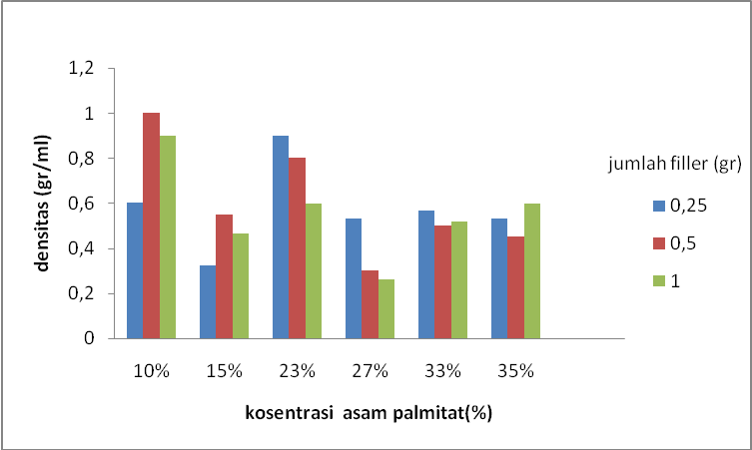
Gambar 4. Pengaruh konsentrasi plasticizer asam palmitat dan penambahan filler terhadap densitas bioplastik

Rentang densitas untuk plastik konvensional LDPE adalah 0,91 gr/ml – 0,925 gr/ml (Rosato, 2004). Berdasarkan Gambar 4 terlihat bahwa pada konsentrasi plasticizer 10% dengan penambahan filler 0,5 gram sebagai run terbaik yang memiliki densitas 1 gr/ml, lebih tinggi dari range minimum untuk plastik LDPE. Namun pada penelitian ini hasil yang menjadi titik acuannya yaitu pada konsentrasi plasticizer 10% dan penambahan filler 1 gram, dengan hasil densitasnya sebesar 0,9 gr/ml. Nilai densitas pada konsentrasi ini mendekati nilai densitas untuk plastik LDPE.

- Analisis Gugus Fungsi
Analisis gugus fungsi bioplastik dilakukan untuk mengindentifikasikan struktur bioplastik baik yang mengandung senyawa organik maupun senyawa anorganik. Analisa gugus fungsi dilakukan dengan menggunakan Fourier Transform Infra Red Spectrofotometer (FTIR). Hasil analisa gugus fungsi pada bioplastik dapat dilihat pada Gambar 5

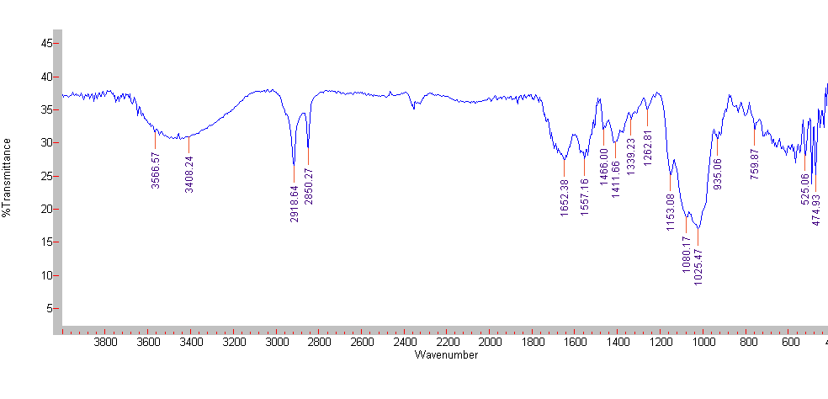

Gambar 5. Hasil FTIR pada bioplastik dengan konsentrasi plasticizer 35% dan 1 gr filler

Tabel 1. Hasil analisis FTIR
10% PEG, 0,5gr filler |  | 23%PEG-400, 0,5gr filler |  | 35% PEG-400, 1gr filler
Bilangan gelombang (cm⁻¹) | Identifikasi | Bilangan gelombamg (cm⁻¹) | identifikasi | Bilangan gelombang (cm⁻¹) | Identifikasi
2850-3000 | C – H | 2850-3000 | C – H | 3580-3650 | O – H
1652,52 | C=C | 1500-1560 | N – H | 3408,24 | N – H
1500-1560 | N – H
1350-1470 | CH₂ dan CH₃ | 1350-1470 | CH₂ dan CH₃ | 2850-3000 | C – H
1040-1100 | C=O | 1040-1100 | C=O | 1652,38 | C=C
650-770 | O – H | 720 | CH₂ | 1200-1020 | C – OH

Hasil analisis FTIR pada Gambar 5 dapat dilihat komposisi gugus fungsi yang terdapat pada bioplastik seperti ditunjukkan pada Tabel 1. Berdasarkan Tabel 1, kita dapat melihat bahwa kitosan memiliki dua gugus penting yaitu gugus hidroksil dan amina. Gugus hidroksil ( -OH) terdapat pada puncak daerah 3580-3650. Puncak pada daerah 2850 – 3000 cm ⁻¹ menunjukkan serapan dari C – H . Untuk gugus amina (N-H bend) menunjukkan serapan pada daerah 1500 - 1560 cm ⁻¹ dan terdapat ikatan O – H bend yang ditunjukkan pada daerah 650-770 cm ⁻¹. Pada Gambar 5 juga terdapat gugus CH₂ dan CH₃ ditunjukkan pada daerah 1350-1470 cm ⁻¹, gugus C=O pada daerah 1040-1100 cm⁻¹.
Berdasarkan Gambar 5, gugus fungsi yang terdapat pada hasil analisis sampel bioplastik merupakan gabungan dari gugus fungsi spesifik yang terdapat pada komponen penyusunnya (pati, kitosan, asam asetat, PEG-400, dan asam palmitat). Dan dari sini juga terlihat bahwa tidak ditemukan gugus fungsi yang baru dan inilah yang menyebabkan bahan bioplastik tersebut masih memiliki sifat hidrofilik seperti sifat bahan penyusunnya sehingga mampu menyerap banyak air.

KESIMPULAN
Berdasarkan hasil penelitian dapat disimpulkan bahwa penamban pengisi meningkatkan sifat fisik dan mekanik bioplastik yang dihasilkan, namun penambahan plasticizer dapat menurunkan persen perpanjangan. Hasil bioplastik terbaik yang diperoleh pada penelitian ini yaitu bioplastik dengan formulasi pengisi atau filler 1 gram pada konsentrasi plasticizer 10%. Pada bioplastik tersebut diperoleh nilai Modulus young sebesar 126,145 MPa, kuat tarik sebesar 7,028168 MPa, persen perpanjangan sebesar 5,5715% , densitas 0,9 g/mL, daya serap terhadap air 38,88 %. Bioplastik yang dihasilkan pada dasarnya sudah memenuhi standar plastik LDPE yaitu dengan kuat tarik sebesar 7,028168 MPa, Modulus young sebesar 126,145 MPa, daya serap 38,88% dan densitas 0,9 g/ml. Namun, bioplastik memiliki kekurangan yaitu persen perpanjangan yang tidak memenuhi standar plastik LDPE.

- Ucapan Terima Kasih
Peneliti mengucapkan terima kasih kepada Bapak Ir. Sabirin, M.Si. selaku Ketua Bidang Teknologi Diversifikasi B2TP-BPPT Desa Negara Bumi Hilir, Kecamatan Anak Tuha, Lampung Tengah yang telah membantu dalam penyediaan bahan baku pati sorgum dan batang sorgum guna memperlancar penelitian ini.

- DAFTAR PUSTAKA

Anonim, Gliserol, 3 Desember 2012, http://en.wikipedia.org/wiki/gliserol.
Anggraini, Anggita Sari, (2011), Pengaruh Ukuran Partikel Sorgum Terhadap Sifat Fisik Dan Sifat mekanik Pada Sintesa Bioplastik, Laporan Penelitian Teknik Kimia, Universitas Lampung, Bandar Lampung.
Ban, Weiping, (2005), Influence of Natural Biomaterials on the Elastic Properties of Starch-Derived Films: An Optimization Study. Journal of Applied Polymer Science 2006 Vol. 100. United States.
Billmeyer, Fred W, (1984), Textbook of Polymer Science, Wiley-Interscience Publication, USA.
Elpita, Fitria Yenda dan Darni, Yuli. 2015. Peningkatan Karakteristik Mekanik dan Fisik Bioplastik Berbahan Dasar Pati Sorgum dan Serbuk Batang Sorgum. Semnas Sains & Teknologi VI. Lampung
Manalu, Santika. (2013), Pengaruh Konsentrasi Plasticizer terhadap Karakteristik
Material Bioplastik yang Ramah Lingkungan, Seminar Nasional Material, ISBN: 978-602-19915-1-0, Diterbitkan oleh: Kelompok Keahlian Fisika Material Elektronik Program Studi Fisika Fakultas Matematika dan Ilmu Pengetahuan Alam, Institut Teknologi Bandung, Jl. Ganesha 10, Bandung 40132, Indonesia.
Monruw, 2011, Definisi Plastik Biodegradable, http://monruw.wordpress.com.
Putri, Listya Sari, (2012), Studi Optimasi Waktu dan Bilangan Reynold terhadap Sifat Fisik dan Mekanik dalam Pembuatan Bioplastik, Laporan Penelitian Teknik Kimia, Universitas Lampung, Bandar Lampung.
Rosato, Dominick, (2004), Plastic Product Material & Process Selection Handbook, Elsevier.
Yang, Li, (1997), Physicochemical Properties of Biodegdradable/Edible Films Made With Gellan Gum, University of Nova Scotia, Canada.

